Verilog开发MIPS单周期处理器

**一、整体结构**

控制器（Controller）、PC（取指令单元）、GRF（通用寄存器组，也称为寄存器文件、寄存器堆）、ALU（算术逻辑单元）、DM（数据存储器）、EXT（位扩展器），IM（从文件读取·操作码）。

处理器为32位处理器

处理器应支持的指令集为：{addu,subu,ori,lw,sw,beq,lui,jal,jr,nop}。

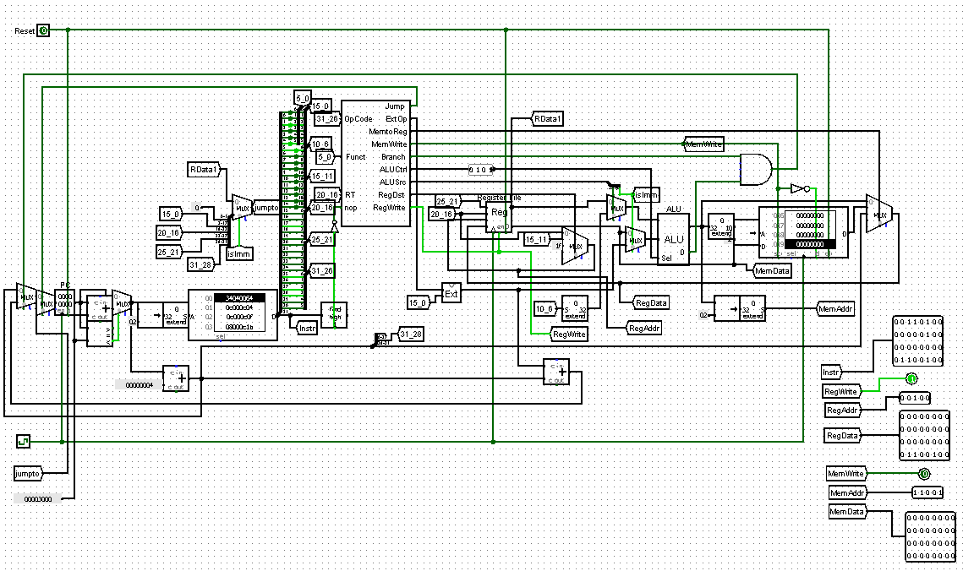

**二、主要模块**

1、PC（PC.v）

初始值：0x30000000

端口定义：

|  |  |  |
| --- | --- | --- |
| 信号名 | 方向 | 描述 |
| next[31:0] | I | 下一条指令地址 |
| clk | I | 时钟信号 |
| reset | I | 复位信号  1：有效  0：无效 |
| reg[31:0] | O | 当前指令地址 (IAddr=32'h00003000) |

功能定义

|  |  |  |
| --- | --- | --- |
| 序号 | 功能名称 | 功能描述 |
| 1 | 复位 | 当复位信号有效时，PC被设置为起始地址0x00003000 |

module PC(

input clk,//时钟

input reset,//同步复位

input [31:0]next,//下一条地址

output reg [31:0]IAddr=32'h00003000//当前指令地址

);

2、IM（im.v）

容量：32bit*1024字，地址10位。只读，不可写。

端口定义：

|  |  |  |
| --- | --- | --- |
| 信号名 | 方向 | 描述 |
| RAddr[9:0] | I | 指令地址后10位 |
| RData[31:0] | O | 指令机器码 |

module Instr_Memory(

input [9:0]RAddr,//指令地址后10位

output [31:0]RData//指令机器码

);

存储部件：reg [31:0] rom[0:1023];

初始化：$readmemh("code.txt",rom);

3、GRF（GRF.v）

具有写使能的寄存器实现，寄存器总数为 32 个**0 号寄存器**的值始终保持为 0。其他寄存器初始值均为 0

端口定义：

|  |  |  |
| --- | --- | --- |
| 信号名 | 方向 | 描述 |
| IAddr[31:0] | I | 相应指令存储地址 |
| clk | I | 时钟信号 |
| reset | I | 复位信号  1：有效  0：无效 |
| WEnable | I | 读写控制信号  1：写操作  0：读操作 |
| RAddr1[4:0] | I | 读寄存器1的地址 |
| RAddr2[4:0] | I | 读寄存器2的地址 |
| WAddr[4:0] | I | 5为地址输入信号，指定32个寄存器中的一个作为写入目标寄存器地址（写地址） |
| WData[31:0] | I | 向写寄存器中写入的值（写数据） |
| RData1[31:0] | O | 32位输出1（读数据1） |
| RData2[31:0] | O | 32位输出2（读数据2） |

module GRF(

input clk,//时钟信号

input WEnable,//写使能

input reset,//同步复位

input [4:0]RAddr1,//读地址1

input [4:0]RAddr2,//读地址2

input [4:0]WAddr,//写地址

input [31:0]WData,//写数据

input [31:0]IAddr,//当前指令地址，仅用于控制台输出

output [31:0]RData1,//读数据1

output [31:0]RData2//读数据2

);

4、ALU（ALU.v）

端口定义：

|  |  |  |
| --- | --- | --- |
| 信号名 | 方向 | 描述 |
| op1[31:0] | I | ALU32位输入数据A（操作数1） |
| op2[31:0] | I | ALU32位输入数据B（操作数2） |
| sel[3:0] | I | ALU功能选择信号 |
| Result[31:0] | O | 32位数据输出（计算结果） |
| Zero | O | 输出为0 |

module ALU(

input [31:0]op1,//操作数1

input [31:0]op2,//操作数2

input [3:0]sel,//功能选择

output [31:0]result,//计算结果

output zero//计算结果为0标志位

);

选择信号：

0000---非负 0001---负数 0010---加法 0011---减法

0100---按位与 0101---按位或 0110---按位异或 0111---按位或非

1000---逻辑右移 1001---算术右移 1010---左移 1011---相等

1100---有符号小于 1101---无符号小于 1110---正数 1111---≤0

5、ext（ext.v）

容量：32bit*1024字，地址10位

端口定义：

|  |  |  |
| --- | --- | --- |
| 信号名 | 方向 | 描述 |
| imm[15:0] | I | 16位imm数据输入 |
| EOp[1:0] | I | 位扩展选择信号  00: 符号扩展  01：无符号扩展  10：加载至高16位(lui)  11：符号扩展之后，左移两位 |
| ext[31:0] | O | 位扩展后的32位输出 |

module ext(

input [15:0]imm,//待扩展16位数

input [1:0]EOp,//扩展方式

output [31:0]ext//扩展后的32位数

);

扩展方式：

00：符号扩展

01：无符号扩展

10：加载至高16位(lui)

11：符号扩展之后，左移两位

6、DM（DM_8bit.v）

容量：32bit*1024字。地址10位，可读可写可复位（同步复位）。

端口定义：

|  |  |  |
| --- | --- | --- |
| 信号名 | 方向 | 描述 |
| clk | I | 时钟信号 |
| WE | I | 读写控制信号  1：写操作  0：读操作 |
| reset | I | 复位信号  1：有效  0：无效 |
| isu | I | 判断是否无符号或有符号数 |
| MemDst[1:0] | I | 写入数据的输入 |
| Addr[11:0] | I | 数据地址 |
| WData[31:0] | I | 写数据 |
| IAddr[31:0] | I | 指令地址，仅用于控制台输出 |
| RData[31:0] | O | 读数据 |

module Data_Memory(

input clk,//时钟信号

input WE,

input reset,//同步复位

input [9:0]Addr,//数据地址

input [31:0]WData,//写数据

input [31:0]IAddr,//指令地址，仅用于控制台输出

output [31:0]RData//读数据

);

存储部件：reg [31:0] ram[0:1023];

7、Controller(Controller.v)

端口定义：

|  |  |  |
| --- | --- | --- |
| 信号名 | 方向 | 描述 |
| cmd[31:0] | I | 32位指令码 |
| Jump | O | 跳转信号  0为不是跳转指令  1为是跳转指令 |
| RegSrc[1:0] | O | 寄存器数据来源 |
| MemWrite | O | DM写控制信号，写入GRF的数据选择(内存写使能信号) |
| Branch | O | 分支信号  输出0为不是Branch  输出为1是Branch |
| ALUSrc[1:0] | O | ALU操作数2的来源 |
| RegDst[1:0] | O | 寄存器地址选择  0:[20:16]  1:[15:11] |
| RegWrite | O | 寄存器写使能信号 |
| ExtOp[1:0] | O | 控制位扩展方式 |
| ALUCtrl[3:0] | O | ALU功能选择信号 |

module Controller(

input [31:0]cmd, //指令码

output Jump, //跳转信号

output [1:0]RegSrc, //寄存器数据来源

output MemWrite, //写内存信号

output Branch, //分支信号

output ALUSrc, //ALU操作数2来源

output [1:0]RegDst, //寄存器写地址选择

output RegWrite, //写寄存器信号

output [1:0]ExtOp, //位扩展方式

output [3:0]ALUCtrl //ALU运算选择

);

详细解释：

RegSrc：00：ALU 01：DM 10：PC+4

RegDst：00：Instr[20:16] 01：Instr[15:11] 10：31（$ra）

**三、数据通路**

PC：输入端接next信号，输出端接指令存储器。

IM：输出端接指令译码器。

DM：写数据端接寄存器文件输出，读数据端接寄存器文件写数据。写地址端接ALU结果。MemWrite接写使能端。

ALU：操作数接寄存器和立即数，输出端接寄存器写数据和内存写地址。还有一个零端，与Branch信号接在与门上，当二者均为真时分支有效。

next信号（下一个PC值）：当j为真时，为立即数。否则当branch和zero均为真时，为branch计算所得地址；

方法：定义一些wire型变量用于接线。之后，这些接线把模块串起来。有一些信号是由指令决定的，需要assign，串连模块时需要用实例调用语句。对外接口只有clk时钟信号和reset同步复位。

顶层模块定义：

module mips(

input clk,

input reset

);

按照p3的数据通路，把模块连起来。

assign temp=IAddr+4;

assign next=Jump?(ALUSrc?{temp[31:28],Instr[25:0],2'b00}:RData1):((Branch&&zero)?temp+Imm:temp);

assign RegWAddr=RegDst[1]?5'd31:(RegDst[0]?Instr[15:11]:Instr[20:16]);

assign SrcB=ALUSrc?Imm:RData2;

assign WData=RegSrc[1]?temp:(RegSrc[0]?RData:ALUResult);

PC pcount(clk,reset,next,IAddr);

Instr_Memory im(IAddr[11:2],Instr);

Controller ctrl(Instr,Jump,RegSrc,MemWrite,Branch,ALUSrc,RegDst,RegWrite,ExtOp,ALUCtrl);

GRF rf(clk,RegWrite,reset,Instr[25:21],Instr[20:16],RegWAddr,WData,IAddr,RData1,RData2);

ALU a(RData1,SrcB,ALUCtrl,ALUResult,zero);

ext extender(Instr[15:0],ExtOp,Imm);

DM_8bit dm(clk,MemWrite,reset,Instr[28],Instr[27:26],ALUResult[11:0],RData2,IAddr,RData);

**三、控制器设计**

支持的指令集：addu subu ori lui lw sw beq j jal jr nop

译码器：采用case语句实现。定义的控制信号拼接起来，然后用一个数字赋值。数字按信号用下划线隔开，译码语句后面加上单行注释（助记符），便于区分和修改。不要指定数字位数，因为默认位宽为32位，对于控制信号已经足够。

定义reg [14:0]temp;//这里temp的位宽必须和控制信号位数总和相同

assign {ExtOp,RegWrite,RegDst,ALUSrc,Branch,MemWrite,RegSrc,Jump,ALUCtrl}=temp;

然后，像p3一样列表格，直接写合并后的真值表：

|  |  |  |  |  |  |  |  |  |  |  |  |
| --- | --- | --- | --- | --- | --- | --- | --- | --- | --- | --- | --- |
| 指令 | Opcode | Funct | Jump | ExtOp | RegSrc | MemWrite | Branch | ALUCtrl | ALUSrc | RegDst | RegWrite |
| addu | 000000 | 100001 | 0 | xx | 00 | 0 | 0 | 0010 | 0 | 01 | 1 |
| subu | 000000 | 100011 | 0 | xx | 00 | 0 | 0 | 0011 | 0 | 01 | 1 |
| ori | 001101 | xxxxxx | 0 | 01 | 00 | 0 | 0 | 0101 | 1 | 00 | 1 |
| lw | 100011 | 0 | 00 | 01 | 0 | 0 | 0010 | 1 | 00 | 1 |
| sw | 101011 | 0 | 00 | 00 | 1 | 0 | 0010 | 1 | xx | 0 |
| beq | 000100 | 0 | 11 | 00 | 0 | 1 | 0011 | 0 | xx | 0 |
| lui | 001111 | 0 | 10 | 00 | 0 | 0 | 0010 | 0 | 00 | 1 |
| j | 000010 | 1 | xx | xx | 0 | x | xxxx | x | xx | 0 |
| jal | 000011 | 1 | xx | 10 | 0 | x | xxxx | x | 10 | 1 |
| jr | 000000 | 001000 | 1 | xx | xx | 0 | x | xxxx | x | xx | 0 |

下面就可以写case语句了（所有的x均用0代替）。

case(cmd[31:26])

0:case(cmd[5:0])

8:temp='b00_0_00_0_00_00_1_0000;//jr

33:temp='b00_1_01_0_00_00_0_0010;//addu

35:temp='b00_1_01_0_00_00_0_0011;//subu

endcase

2:temp='b00_0_00_1_00_00_1_0000;//j

3:temp='b00_1_10_1_00_10_1_0000;//jal

4:temp='b11_0_00_0_10_00_0_0011;//beq

13:temp='b01_1_00_1_00_00_0_0101;//ori

15:temp='b10_1_00_1_00_00_0_0101;//lui

35:temp='b00_1_00_1_00_01_0_0010;//lw

43:temp='b00_0_00_1_01_00_0_0010;//sw

endcase

**四、测试**

（一）测试程序：

.data

arr:.space 44

.text

ori $a0,$0,100

jal memw

jal sum

j end

memw:

ori $s0,$0,1

ori $s1,$0,4

addu $s2,$a0,$s0

ori $t0,$0,1

ori $t1,$0,0

for:

beq $t0,$s2,next

sw $t0,arr($t1)

addu $t0,$t0,$s0

addu $t1,$t1,$s1

j for

next:

jr $ra

sum:

ori $s0,$0,1

ori $s1,$0,4

ori $t0,$0,0

ori $t1,$0,0

ori $v0,$0,0

for1:

beq $t0,$a0,next1

lw $s2,arr($t1)

addu $v0,$v0,$s2

addu $t1,$t1,$s1

addu $t0,$t0,$s0

j for1

next1:

jr $ra

end:

li $s2,0x87654321

li $s3,0x12345678

subu $s4,$s2,$s3

nop

功能：用一个函数（包括jal和jr，没有返回值），把1-100写入从0开始的连续内存（按字存储），然后用另一个函数读出来逐个求和，结果写入返回值$v0（2号）寄存器。最后加载两个32位立即数（可拆分为先加载高16位再或低16位）并相减。

期望结果：

寄存器：

$1:0x12340000

$2:0x000013ba（十进制5050）

$4:0x00000064

$8:0x00000064

$9:0x00000190

$16:0x00000001

$17:0x00000004

$18:0x87654321

$19:0x12345678

$20:0x7530eca9

$31:0x0000300c

内存：0-0x18c号字节地址（第0-99个字）分别对应1-100。

导出机器码：

34040064 0c000c04 0c000c0f 08000c1b 34100001

34110004 00909021 34080001 34090000 11120004

ad280000 01104021 01314821 08000c09 03e00008

34100001 34110004 34080000 34090000 34020000

11040005 8d320000 00521021 01314821 01104021

08000c14 03e00008 3c018765 34324321 3c011234

34335678 0253a023 00000000

testbench如下：

module test;

reg clk,reset;

initial begin

clk=0;reset=0;

end

always #10 clk=~clk;

mips cpu(clk,reset);

endmodule

仿真器中一直运行，直到所有寄存器稳定下来。

结果与Mars中完全一致。

（二）测试代码2

.data

arr:.space 44

.text

ori $t0,$0,0

ori $t1,$0,1

ori $s0,$0,1

ori $s1,$0,4

ori $s2,$0,40

for:

beq $t0,$s2,next

sw $t1,arr($t0)

addu $t1,$t1,$s0

addu $t0,$t0,$s1

j for

next:

ori $t0,$0,0

ori $t1,$0,0

ori $s0,$0,0

for1:

beq $t0,$s2,next1

lw $t1,arr($t0)

addu $s0,$s0,$t1

addu $t0,$t0,$s1

j for1

next1:

sw $s0,arr($t0)

li $t0,0x44897253

导出的机器码为

34080000 34090001 34100001 34110004

34120028 11120004 ad090000 01304821

01114021 08000c05 34080000 34090000

34100000 11120004 8d090000 02098021

01114021 08000c0d ad100000 3c014489

34287253

期望结果为如下图所示

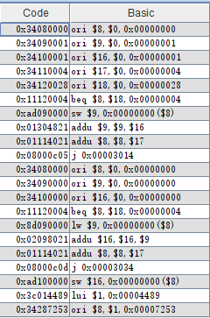

**五、思考题**

**1、根据你的理解，在下面给出的DM的输入示例中，地址信号addr位数为什么是[11:2]而不是[9:0]？这个addr信号又是从哪里来的？**

答：

地址为[11:2]时，可以截取传入地址的第11位到第2位信号。由于DM传入地址位字节地址，而存储器是按字存储，相差4倍，因此后两位必然为0，要取第11到2位作为字地址。addr信号位寻址结果，因此来自ALU运算结果。

**2、在相应的部件中，reset的优先级比其他控制信号（不包括clk信号）都要高，且相应的设计都是同步复位。清零信号reset是针对哪些部件进行清零复位操作？这些部件为什么需要清零？**

答：

针对PC、DM、GRF。PC指示指令地址，复位时需要回到初始地址（Mars里面为0x3000）以便重新执行。DM、GRF为临时存储元件，重新执行之前要回到初始状态，避免上一次运行结果对后面产生影响。

**3、列举出用Verilog语言设计控制器的几种编码方式（至少三种），并给出代码示例。**

答：

1. 利用if-else（或case）完成操作码和控制信号的值之间的对应；

always@(*)begin

case(op)

6'b000000:

begin

if(func==6'b001000)begin //jr

RegDst=2'b00;

ALUSrc=0;

MemtoReg=2'b00;

RegWrite=0;

MemWrite=0;

PCSrc=2'b00;

Extop=2'b00;

ALUop=2'b00;

jr=1;

beq=0;

end

else if(func==6'b100001)begin //addu

RegDst=2'b01;

ALUSrc=0;

MemtoReg=2'b00;

RegWrite=1;

MemWrite=0;

PCSrc=2'b00;

Extop=2'b00;

ALUop=2'b00;

jr=0;

beq=0;

end

else if(func==6'b100011)begin //subu

RegDst=2'b01;

ALUSrc=0;

MemtoReg=2'b00;

RegWrite=1;

MemWrite=0;

PCSrc=2'b00;

Extop=2'b00;

ALUop=2'b01;

jr=0;

beq=0;

end

else begin

RegDst=2'b00;

ALUSrc=0;

MemtoReg=2'b00;

RegWrite=0;

MemWrite=0;

PCSrc=2'b00;

Extop=2'b00;

ALUop=2'b00;

jr=0;

beq=0;

end

end

1. 利用assign语句完成操作码和控制信号的值之间的对应；

assign RegDst[0] = ( (op == 6'b000000 && func == 6'b100001) || (op == 6'b000000 && func == 6'b100011) )? 1 : 0 ;

1. 利用宏定义

`define state1 4'b0001

`define state2 4'b0010

`define state3 4'b0100

`define state4 4'b1000

`define 标识符(宏名) 字符串(宏内容)

如：`define signal string

它的作用是指定用标识符signal来代替string这个字符串，在编译预处理时，把程序中在该命令以后所有的signal都替换成string。这种方法使用户能以一个简单的名字代替一个长的字符串，也可以用一个有含义的名字来代替没有含义的数字和符号，因此把这个标识符(名字)称为“宏名”，在编译预处理时将宏名替换成字符串的过程称为“宏展开”。`define是宏定义命令。

**4、根据你所列举的编码方式，说明他们的优缺点。**

答：

1、与或逻辑：类似于Logisim里面，用指令的Op字段和Funct字段生成指令识别码（与逻辑），然后用指令识别码生成控制信号（或逻辑）。

例如：J指令：

Op=000010。因此识别码：

j=~opcode[5]&&~opcode[4]&&~opcode[3]&&~opcode[2]&&opcode[1]&&~opcode[0]

Verilog语句：j=~Instr[31]&&~Instr[30]&&~Instr[29]&&~Instr[28]&&Instr[27]&&~Instr[26];

然后或逻辑生成控制信号。这里，跳转指令需要使jump信号为真，因此jump=j;（还有jal,jr,jalr也需要为真）

优缺点：不易出错，便于添加指令和修改编码，但代码冗长不易读。

2、case语句直接编码：

控制器设计里面已经说明。注意数字要用下划线适当分隔。

优缺点：便于修改维护，但不便于扩展控制信号位数。另外，对应关系不明晰，容易出错。

3、宏定义：给不同的指令字段起不同的名称，然后再直接或逻辑生成控制信号。例如刚才的J指令：

Op=000010。文件开头加定义：`define J 6’b000010

控制信号jump=j;

优缺点：和与或逻辑等效，不易出错，且易修改维护和添加指令。但是有大量宏定义需要写，对于多字段决定的指令比较困难。

4、assign：优点：语句较为简单，看起来比较方便，缺点：适用范围比较窄，只能对wire型变量赋值。

例如：

assign temp=IAddr+4; //pc = pc+4

**5、C语言是一种弱类型程序设计语言。C语言中不对计算结果溢出进行处理，这意味着C语言要求程序员必须很清楚计算结果是否会导致溢出。因此，如果仅仅支持C语言，MIPS指令的所有计算指令均可以忽略溢出。 请说明为什么在忽略溢出的前提下，addi与addiu是等价的，add与addu是等价的。**

答：addi和addiu的区别只是addi在发生溢出时会报错，add与addu也是一样，在发生溢出时add会报错。所以在不考虑溢出的情况下，addi和add忽略报错，因此等价。另外有符号溢出，就是计算结果符号位被进位（或借位）覆盖导致符号错误。在add、addi指令中，发生这种情况将会产生IntegerOverflow异常信号（错误算术运算）导致程序终止。但是若忽略溢出，二进制补码的加法方式决定有符号加法和无符号加法是等价的，不会发生异常就等价于无符号加法。但是如果强行使用有符号方式解读，则可能出现错误的运算结果。

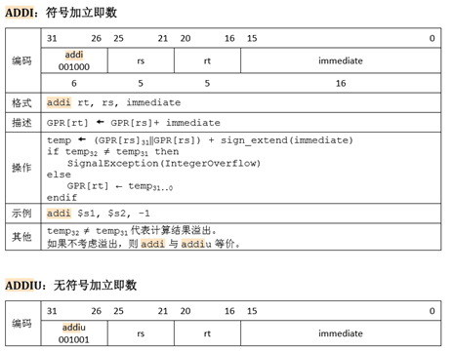

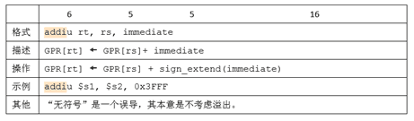

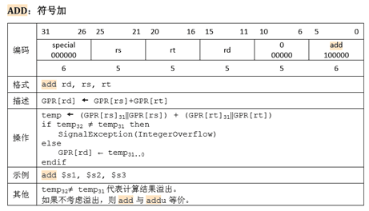

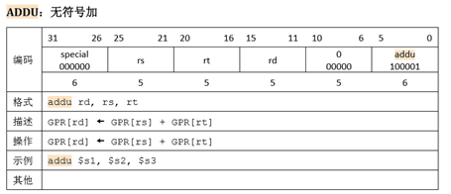

**6、根据自己的设计说明单周期处理器的优缺点。**

答：

优点：

数据通路简单，没有延时槽，没有数据冲突和控制冲突。

缺点：

和实际硬件不同，数据存储器和指令存储器分开，而在实际的体系结构中不可能。而且，寻址需要另立加法器，而算术器件是比较耗费晶体管和时间的。最致命的是，不同指令由于关键路径不同而延迟时间不同，导致时钟周期由最慢的指令决定，这严重降低执行效率。

**7、简要说明jal、jr和堆栈的关系。**

答：

jal：跳转并链接，相当于函数入口，转移PC至入口地址，并把返回地址保存在31号寄存器中。如果其中有临时变量和参数则需要开堆栈空间（栈顶要随着移动）以保存，以便在函数结束时退栈并恢复这些值。必须保存的值是$ra。参数和临时变量视情况可保存可不保存，但在调用其它函数（并且这个函数用到了上述寄存器）之后仍想要重新使用原来值的变量必须保存（比如多层调用或递归调用）。

jr相当于函数返回，此时从栈空间中恢复保存的变量，并退栈（栈顶回到调用前状态）转到返回地址（即上一次调用的下一条指令）。

总结：jal时进栈，jr时退栈。